Curriculum vitae
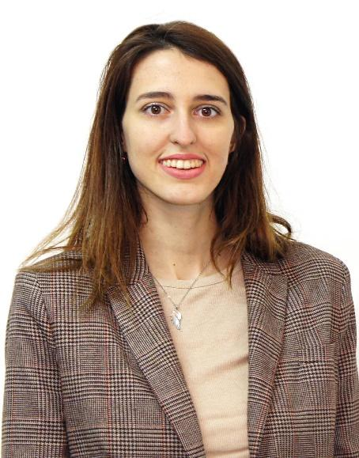
Lični podaci
- Prezime i ime - Dragana Rajković
- Adresa stanovanja-Ruska,Beograd
- Broj telefona - 061-2977-883
- Email adresa - dragana95rajkovic@gmail.com
- Datum rođenja - 16.06.1995.
- Mesto rođenja - Bor

Obrazovanje
- Master studije - Javnoupravni modul, podmodul- Radno i socijalno pravo- 2019 -
- Pravni fakultet Univerziteta u Beogradu,međunarodno-pravni smer, 2014-2019.
- Gimnazija Bora Stanković, Bor, 2010-2014.

Poznavanje jezika

- Engleski jezik, napredni nivo znanja(CAE), Cambridge certificate of English, 2012.
- Francuski jezik,srednji nivo znanja

Poznavanje rada na računaru
- Office paket (Microsoft Word, Excel, Powerpoint)

Volonterski rad i članstva u organizacijama

- U organizaciji ovogodišnjeg BEUM-a, član tima za partnerstva i sponzorstva, septembar 2019-decembar 2019.
- Volonterstvo na Vitez Festu, jun 2016.
- Član Promo tima na Beldocs festivalu dokumentarnog filma, jan- maj 2016.
- Član protokolnog tima na Beogradskoj konferenciji pravnika, septembar 2015. - april 2016.
- Članstvo u studentskim organizacijama -ELSA,Klub UN,Studentsko udruženje za uporedno pravo, 2014-2015.
- Volonterski kampovi u Boru i Tršiću,Mladi istraživači Srbije, 2014.

Seminari i konferencije

- Učešće na konferenciji: “Intelektualna svojina u Srbiji”, 05.03.2018.
- Učešće na seminaru povodom predstavljanja priručnika i on-lajn krusa: Priručnik o međunarodnim i evropskim standardima u oblasti azila i migracija i njihova primena i relevatnost u Republici Srbiji , februar 2018.
- Učešće na regionalnoj konferenciji”OFA Law Summit”, 23-24 dec. 2017.
- Učešće na međunarodnoj konferenciji o naplati potraživanja, novembar 2017.
- Učešće na seminaru povodom Harvardskog metoda pregovaranja, Feb. 2017.
- Učešće na seminaru Udruženja sudija prekršajnih sudova i pristup udruženju sudija prekršajnih sudova, 21. maj 2016.
- Učešće na seminaru mladih: “Build yourself“, 26. mart 2016.
- Učešće na konferenciji:"Mladi imaju reč", 12.03.2016.
- European Students for Liberty Regional Conference, 07.Nov. 2015.
- Učešće na seminaru : “Branitelji i braniteljke manjinskih prava”,Civil right defenders,septembar 2015.

Fakultetske aktivnosti

- Additional course:”Introduction to German Contract Law”, 04-12. June 2018.
- Refugee legal clinic program, 2016/2017.
- Učešće na jesenjoj školi nauke i vere, 31. Okt-4. Nov 2016.
- Učešće na Forumu za diplomatiju i međunarodne odnose, 2015-2016.

Takmičenja i debate

- Učešće na ELSA takmičenju povodom simulacije suđenja u oblasti krivičnog prava,09.Maj 2016.
- Učešće na debati i pobednička debata pri ELSA organizaciji na temu:“Migranti će se asimilovati u nase društvo“, 30.11.2016.

Veštine i sposobnosti

- Hobi - košarka i gluma
- Vozačka dozvola - B kategorije,10.10.2013.

